令和４年５月
～町内清掃ごみの分別をお願いします～

平素は、奈良市の美化推進にご協力いただきありがとうございます。
現在、当課事業で町内清掃ごみの収集を実施していますが、集積ごみの分別や積み方等が不十分なものの処理に苦慮しております。今後、不十分なごみは収集できない場合もあります。つきましては、町内清掃のごみを下記のように分別及び集積してくださるよう、ご協力のほどお願いいたします。

【１】ごみの分別について
次のように種類ごとに分別してください。
１ 雑草・落ち葉（作業員のケガ防止のため、“とげ注意”などの注意書きを袋に書いてください。）注１
２ 燃やせるごみ（紙くず、小さい木くず（割りばし）、ビニール袋など）注１
３ 燃やせないごみ（プラスティック製容器、陶器など）注１
４ ペットボトル・缶・びん（それぞれ袋を別にしてください。）注１
５ 枝木（長さ３０㎝以下、太さ５㎝以下に裁断して、ひもで束ねてください。）注２
注１ ４５ℓ以下の透明又は白半透明の袋に入れてください。透明又は白半透明でも４５ℓより大きい袋、黒など不透明な袋は使わないでください。収集できません。
注２ １束、１袋は、ひとりが片手で容易に運べる容量にしてください。

【２】ごみの集積について
６ 分別されたごみは、更にごみの種類（１から５）ごとに区分して集積場所に出してください。別紙「町内清掃ごみ集積の例」をご参考にして清掃活動を行ってください。
７ ごみ収集では、クレーン収集車（車長７３０㎝・車幅２３１㎝・車高３５３㎝）を使用する場合があります。できるかぎり集積場所は、交通の妨げにならない、また、余裕をもって収集作業ができる場所を選んでください（あらかじめご相談をいただければ、現地に伺い場所の状況を確認します）。

【３】町内清掃に合わせて、各家庭、農業や事業で生じたごみの排出はやめてください。
このような“便乗したごみを排出”されるなど悪質な場合、収集をお断りすることになります。

＜町内清掃に関する問い合わせ先＞
〒631-0801
奈良市左京五丁目２番地
奈良市 環境部 まち美化推進課
業務時間 7:30～16:00
電話 0742-71-3003
Fax 0742-72-2230
Mail kan-machibika@city.nara.lg.jp
町内清掃ごみ集積の例
別紙

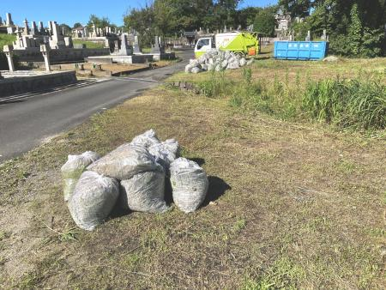
写真手前のごみと写真奥のごみのように、
ごみの種類によって集積場所を分けてください。
＜良い例＞

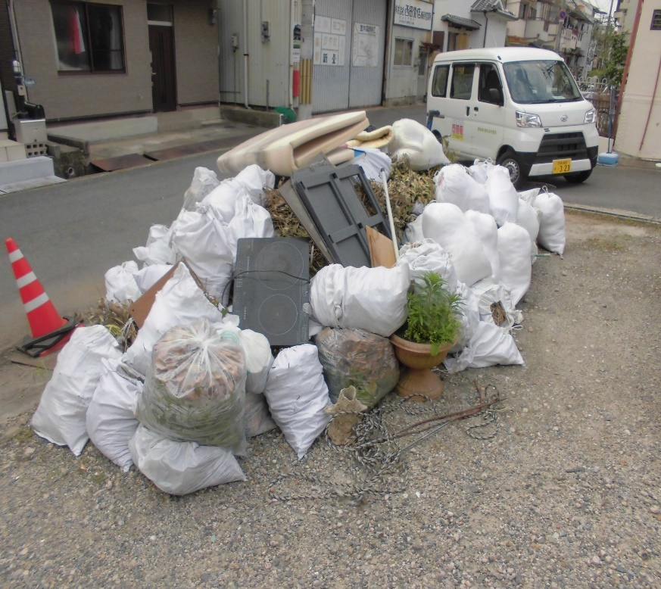
＜良くない例＞
写真のようにごみを混載して集積されると
収集作業に時間がかかり負担が増えます。

